

ΣΧΟΛΗ ΜΗΧΑΝΙΚΩΝ

ΤΜΗΜΑ ΗΛΕΚΤΡΟΛΟΓΩΝ ΜΗΧΑΝΙΚΩΝ ΚΑΙ ΜΗΧΑΝΙΚΩΝ ΥΠΟΛΟΓΙΣΤΩΝ

ΤΙΤΛΟΣ: LC OSCILLATOR

ΑΥΛΩΝΙΤΗΣ ΚΩΝΣΤΑΝΤΙΝΟΣ-ΟΔΥΣΣΕΑΣ

ΑΜ:19014

ΟΙΚΟΝΟΜΟΥ ΔΗΜΗΤΡΙΟΣ

ΑΜ: 19117

**ΠΕΡΙΕΧΟΜΕΝΑ…………………………………………………………………………………………………………2**

**ΠΕΡΙΛΗΨΗ………………………………………………………………………………………………………………3**

**KΕΦΑΛΑΙΟ 1 ΕΙΣΑΓΩΓΗ……………………………………………………………………………………………4**

**1.1 ΙΣΤΟΡΙΚΗ ΑΝΑΔΡΟΜΗ………………………………………………………………………………..5**

**ΚΕΦΑΛΑΙΟ 2 ΤΑ ΕΙΔΗ ΤΩΝ LC OSCILLATOR…………………………………………………………….7**

**ΚΕΦΑΛΑΙΟ 3 Η ΛΕΙΤΟΥΡΓΙΑ ΤΩΝ Lc OSCILLATOR.………………………………………………...10**

**3.1 ΣΥΧΝΟΤΗΤΑ LC OSCILLATOR………………………………………………………………………...12**

**3.1.1 ΔΙΟΔΟΣ VARACTOR………………………………………………………………………………14**

**3.2 ΑΠΩΛΕΙΕΣ LC OSCILLATOR…………………………………………………………………………….15**

**3.3 ΠΛΕΩΝΕΚΤΙΜΑΤΑ LC OSCILLATOR…………………………………………………………………17**

**3.4 ΜΕΙΩΝΕΚΤΙΜΑΤΑ LC OSCILLATOR………………………………………………………………….17**

**ΚΕΦΑΛΑΙΟ 4 ΣΥΝΟΨΗ…………………………………………………………………………………………..18**

**ΒΙΒΛΙΟΓΡΑΦΙΑ…………………………………………………………………………………………………………19**

**ΠΕΡΙΛΗΨΗ**

Σκοπός αυτής της εργασίας είναι η μελέτη και η βαθύτερη κατανόηση της λειτουργίας του LC oscillator. Αρχικά θα γίνει μια ιστορική αναδρομή των oscillators και θα επισημανθούν τα διαφορετικά είδη που χρησιμοποιούνται στις περισσότερες εφαρμογές μέχρι και σήμερα. Στη συνέχεια, θα γίνει μια πιο αναλυτική περιγραφή των δυνατοτήτων και των χαρακτηριστικών τους με απώτερο σκοπό την λήψη συμπερασμάτων. Αυτό θα πραγματοποιηθεί με την σύγκριση διαφορετικών ταλαντωτών και των μεγεθών τους (π.χ. Συχνότητα, Μετατόπιση φάσης). Τέλος, παρατίθενται τα πλεονεκτήματα και τα μειονεκτήματα των LC oscillator. Όλα τα παραπάνω συνοδεύονται από σχήματα και μαθηματικούς τύπους που συμβάλλουν στην ουσιαστική γνώση του αντικειμένου.

**ΚΕΦΑΛΑΙΟ 1 ΕΙΣΑΓΩΓΗ**

Ένας LC oscillator, επίσης γνωστός ως tank oscillator ή Hartley είναι ένα ηλεκτρονικό κύκλωμα ταλαντωτή που χρησιμοποιεί έναν συνδυασμό επαγωγέων και πυκνωτών για να δημιουργήσει ένα ημιτονοειδές σήμα σε μια συγκεκριμένη συχνότητα.

O LC oscillator χρησιμοποιεί έναν συνδυασμό επαγωγής (L) και χωρητικότητας (C) για να δημιουργήσει ένα ταλαντευόμενο σήμα σε μια συγκεκριμένη συχνότητα όπως φαίνεται και στο σχήμα 1.1. Οι ταλαντωτές LC χρησιμοποιούνται συνήθως σε μια ποικιλία ηλεκτρονικών συσκευών, όπως ραδιόφωνα, τηλεοράσεις και υπολογιστές, για τη δημιουργία σταθερών και ακριβών σημάτων.

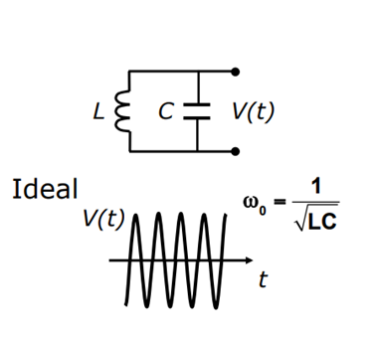

Σχήμα 1.1 ( LC Oscillator Tank )

Η κύρια ανάγκη για έναν ταλαντωτή LC είναι να παρέχει ένα σταθερό και ακριβές σήμα σε μια συγκεκριμένη συχνότητα (για παράδειγμα oscillator Hartley κυμαίνεται από 20 kHz-20 MHz). Για παράδειγμα, σε ένα ραδιόφωνο, ένας ταλαντωτής LC χρησιμοποιείται για τη δημιουργία του φέροντος σήματος που χρησιμοποιείται για τη μετάδοση και λήψη πληροφοριών. Σε έναν υπολογιστή, ένας ταλαντωτής LC χρησιμοποιείται για τη δημιουργία του σήματος ρολογιού που συγχρονίζει τη λειτουργία διαφόρων στοιχείων.

Οι ταλαντωτές LC είναι επίσης σημαντικοί επειδή μπορούν να παράγουν σήματα σε πολύ υψηλές συχνότητες με χαμηλή παραμόρφωση. Αυτό τα καθιστά ιδανικά για χρήση σε εφαρμογές υψηλής συχνότητας, όπως συστήματα ασύρματης επικοινωνίας και ραντάρ.

* 1. **ΙΣΤΟΡΙΚΗ ΑΝΑΔΡΟΜΗ**

Ο ταλαντωτής LC εφευρέθηκε για πρώτη φορά το 1915 από τον Αμερικανό μηχανικό Ralph Hartley, ενώ εργαζόταν στην Western Electric Company. Το αρχικό σχέδιο χρησιμοποιούσε έναν βρόχο ανάδρασης για να διατηρήσει την ταλάντωση, αλλά το κύκλωμα υπέφερε από προβλήματα σταθερότητας.

Το 1920, ο Γάλλος μηχανικός Louis Lapicque πρότεινε μια τροποποίηση στο κύκλωμα του Χάρτλεϋ που χρησιμοποιούσε ένα πηνίο, το οποίο βελτίωσε τη σταθερότητα και επέτρεψε τον ευκολότερο συντονισμό της συχνότητας του ταλαντωτή.

Το 1921, ο Έντουιν Άρμστρονγκ, ένας Αμερικανός ηλεκτρολόγος μηχανικός, βελτίωσε τη σχεδίαση του Lapicque χρησιμοποιώντας έναν μετασχηματιστή αντί για έναν επαγωγέα, που έκανε το κύκλωμα ακόμα πιο σταθερό και αποτελεσματικό. Το σχέδιο του Άρμστρονγκ έγινε γνωστό ως ταλαντωτής Άρμστρονγκ.

Καθ' όλη τη διάρκεια των δεκαετιών του 1920 και του 1930, οι ταλαντωτές LC χρησιμοποιήθηκαν ευρέως σε πομπούς και δέκτες ραδιοφώνου, καθώς και σε πρώιμους τηλεοπτικούς δέκτες. Χρησιμοποιήθηκαν επίσης σε στρατιωτικό εξοπλισμό επικοινωνίας κατά τον Β' Παγκόσμιο Πόλεμο.

Στη δεκαετία του 1940, η ανάπτυξη της τεχνολογίας σωλήνων κενού οδήγησε στην ανάπτυξη του ταλαντωτή μετατόπισης φάσης και άλλων κυκλωμάτων ταλαντωτή, τα οποία έγιναν πιο δημοφιλή από τους ταλαντωτές LC λόγω της μεγαλύτερης σταθερότητας και σταθερότητας_συχνότητας.

Ωστόσο, οι ταλαντωτές LC εξακολουθούν να χρησιμοποιούνται σήμερα σε ποικίλες εφαρμογές, συμπεριλαμβανομένων των πομπών ραδιοφώνου και τηλεόρασης υψηλής συχνότητας, καθώς και σε ηλεκτρονικά μουσικά όργανα και άλλο εξοπλισμό ήχου.

**ΚΕΦΑΛΑΙΟ 2**

**ΤΑ ΕΙΔΗ ΤΩΝ LC OSCILLATOR**

Σε αυτό το κεφάλαιο θα αναφέρουμε ενδεικτικά τους διαφορετικούς τύπους των Lc oscillators, καθώς και θα αναλύσουμε τους σημαντικότερους από αυτούς όσον αφορά την λειτουργία τους, τα χαρακτηριστικά τους και συγκρίνοντας τις δυνατότητες τους. Παρακάτω παρατίθενται τα ειδή των Oscillators:

* RC Phase Shift Oscillator
* Armstrong Oscillator
* Crystal Oscillator
* Hartley Oscillator
* Colpitts Oscillator
* Cross-Coupled Oscillator
* Dynatron Oscillator
* Meissner Oscillator
* Optoelectronic Oscillator
* Phase Shift Oscillator
* Wine Bridge Oscillator
* Robinson Oscillator
* Tri-Tet Oscillator
* Cross coupled oscillator

[RC Phase Shift Oscillator](https://www.elprocus.com/different-types-of-oscillator-circuits-its-applications/)

Ο βασικός ταλαντωτής RC, ο οποίος είναι επίσης γνωστός ως Ταλαντωτής μετατόπισης φάσης, παράγει ένα σήμα εξόδου ημιτονοειδούς κύματος χρησιμοποιώντας regenerative feedback που λαμβάνεται από το δίκτυο σκάλας resistor-capacito (RC). Αυτή η regenerative feedback από το δίκτυο RC οφείλεται στην ικανότητα του πυκνωτή να αποθηκεύει ένα ηλεκτρικό φορτίο.

Wine Bridge Oscillator

Ο Ταλαντωτής Γέφυρας Wien ονομάζεται έτσι επειδή το κύκλωμα βασίζεται σε μια επιλεκτική συχνότητα μορφή του κυκλώματος γέφυρας Wheatstone. Ο ταλαντωτής Wien Bridge είναι ένα κύκλωμα ενισχυτή συζευγμένου RC δύο σταδίων που έχει καλή σταθερότητα στη συχνότητα συντονισμού, χαμηλή παραμόρφωση και είναι πολύ εύκολο να συντονιστεί, καθιστώντας τον ένα δημοφιλές κύκλωμα ως ταλαντωτή συχνότητας ήχου, αλλά η μετατόπιση φάσης του σήματος εξόδου είναι σημαντικά διαφορετικό από τον προηγούμενο ταλαντωτή RC μετατόπισης φάσης.

Colpitts Oscillator

Από αυτό το είδος ταλαντωτή μπορεί να κατασκευαστεί το κύκλωμα της δεξαμενής με έναν επαγωγέα και δύο πυκνωτές. Η σύνδεση αυτών των πυκνωτών μπορεί να γίνει σε σειρά ενώ ο επαγωγέας μπορεί να συνδεθεί παράλληλα προς τον συνδυασμό σειράς του πυκνωτή. Κατασκευάστηκε από επιστήμονες και συγκεκριμένα από τον Edwin Colpitts το 1918. Το εύρος συχνοτήτων λειτουργίας αυτού του ταλαντωτή κυμαίνεται από 20 kHz – MHz. Αυτός ο ταλαντωτής περιλαμβάνει ανώτερη ισχύ συχνότητας σε αντίθεση με τον ταλαντωτή Hartley.

Hartley Oscillator

Ο Hartley είναι ταλαντωτής μεταβλητής συχνότητας με επαγωγική σύζευξη και μπορεί να τροφοδοτηθεί σε σειρά ή σε διακλάδωση. Επιπλέον, έχει το πλεονέκτημα ότι διαθέτει έναν πυκνωτή συντονισμού και ένα κεντρικό πηνίο. Αυτός το κύκλωμα απλοποιεί τη διαμόρφωση του κυκλώματος των ταλαντωτών Hartley (σχήμα 2.1). Επίσης μπορεί να υλοποιηθεί χρησιμοποιώντας BJT, FET ή op-amp (σχήμα 2.2).

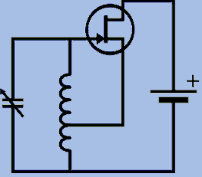

Σχήμα 2.1 (Hartley Oscillator)

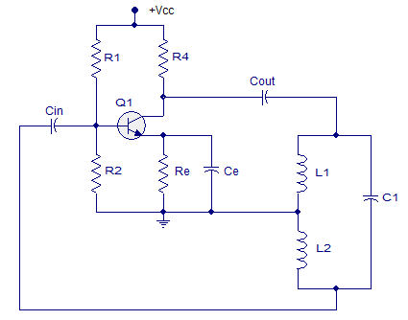

Σχήμα 2.2 (Hartley Oscillator with transistor)

Cross coupled oscillator

A cross-coupled oscillator (σχήμα 2.3) είναι ένας τύπος ηλεκτρονικού ταλαντωτή που αποτελείται από δύο ή περισσότερα τρανζίστορ ή λειτουργικούς ενισχυτές, διασυνδεδεμένους σε feedback loop .Το feedback network συνδέει την έξοδο μιας συσκευής με την είσοδο μιας άλλης, δημιουργώντας μια διαδικασία αναγέννησης που διατηρεί την ταλάντωση. Σε έναν crossover oscillator η ανάδραση επιτυγχάνεται χρησιμοποιώντας χωρητική ή επαγωγική σύζευξη μεταξύ των συσκευών. Τα στοιχεία σύζευξης παρέχουν μια θετική ανάδραση που βοηθά στη διατήρηση των ταλαντώσεων. Η μετατόπιση φάσης που εισάγεται από το δίκτυο σύζευξης καθορίζει τη συχνότητα της ταλάντωσης. Τα δυο χαρακτηριστικά παραδείγματα τέτοιου τύπου oscillator είναι ο ταλαντωτής Colpitts και ο Hartley που έχουν αναλυθεί σε προηγούμενες παραγράφους.

Τελικά, οι cross-coupled oscillator χρησιμοποιούνται ευρέως σε διάφορες ηλεκτρονικές εφαρμογές, όπως ραδιοπομπούς, γεννήτριες σημάτων και synthesizers συχνοτήτων και προσφέρουν έναν απλό και αποτελεσματικό τρόπο δημιουργίας σταθερών ταλαντώσεων στην επιθυμητή συχνότητα. Ωστόσο, μπορεί να απαιτούν προσεκτικό συντονισμό και σχεδιασμό για την επίτευξη της επιθυμητής απόδοσης και σταθερότητας.

**Εικόνα που περιέχει διάγραμμα, γραμμή, σκίτσο/σχέδιο, τεχνικό σχέδιο

Περιγραφή που δημιουργήθηκε αυτόματα**

Σχήμα 2.3(cross-coupled oscillator)

**ΚΕΦΑΛΑΙΟ 3**

**Η ΛΕΙΤΟΥΡΓΙΑ ΤΩΝ LC OSCILLATOR**

Το κεφάλαιο αυτό αναφέρει διεξοδικά την λειτουργία του LC oscillator. Παρακάτω παρατίθενται σημαντικές παράμετροι και χαρακτηριστικά σχήματα που βοηθούν στην βαθύτερη κατανόηση του.

Όπως αναφερθήκαμε στην εισαγωγή ο ταλαντωτής LC είναι ένα είδος ταλαντωτή όπου χρησιμοποιείται ένα κύκλωμα LC Tank (σχήμα 3.1), για να δώσει την απαιτούμενη θετική ανάδραση για τη διατήρηση των ταλαντώσεων.

Εικόνα που περιέχει διάγραμμα, σχηματικό

Περιγραφή που δημιουργήθηκε αυτόματα

Σχήμα 3.1 (LC Circuit)

Ωστόσο η κύρια λειτουργία αυτού του κυκλώματος είναι να ταλαντώνεται μέσω της ελάχιστης απόσβεσης για να κάνει την ελάχιστη δυνατή αντίσταση. Όταν το κύκλωμα ταλάντωσης τροφοδοτείται με σταθερή τάση σε χρονικά μεταβαλλόμενη συχνότητα, η αντίδραση της RL καθώς και της RC μεταβάλλεται. Επομένως, η συχνότητα και το πλάτος του o/p μπορούν να μεταβληθούν σε αντίθεση με το σήμα i/p. Η επαγωγική αντίδραση και η συχνότητα μπορούν να είναι ευθέως ανάλογες, ενώ η συχνότητα και η χωρητική αντίδραση μπορούν να είναι αντιστρόφως ανάλογες. Αυτό σημαίνει ότι σε **χαμηλές συχνότητες**, η χωρητική αντίδραση του πηνίου είναι πολύ μικρή και δρα σαν βραχυκύκλωμα, ενώ η χωρητική αντίδραση είναι υψηλή και δρα σαν ανοικτό κύκλωμα.

Σε **υψηλότερες συχνότητες**, ισχύει το αντίθετο: η χωρητική αντίδραση ενεργεί ως βραχυκύκλωμα και η επαγωγική αντίδραση ενεργεί ως ανοικτό κύκλωμα. Τα κυκλώματα με ορισμένους συνδυασμούς πηνίων και πυκνωτών συντονίζονται ή βρίσκονται σε συχνότητες συντονισμού όταν τόσο η χωρητική όσο και η επαγωγική αντίδραση είναι ίδιες και σταματούν η μία από την άλλη. Ως εκ τούτου, θα υπάρχει μια απλή αντίσταση στο κύκλωμα για την αντιμετώπιση της ροής ρεύματος και επομένως η τάση δεν μπορεί να παράγει ρεύμα ταλαντωτή μετατόπισης φάσης LC με τη βοήθεια του κυκλώματος συντονισμού. Επομένως, οι ροές ρεύματος και τάσης θα είναι σε φάση μεταξύ τους. Η συνεχής ταλάντωση μπορεί να επιτευχθεί με την παροχή τάσης σε εξαρτήματα όπως πηνία και πυκνωτές. Για το λόγο αυτό, οι ταλαντωτές LC χρησιμοποιούν κυκλώματα LC ή δεξαμενής για την παραγωγή ταλάντωσης.

**3.1 ΣΥΧΝOΤΗΤΑ LC OSCILLATOR**

Η **συχνότητα της ταλάντωσης** μπορεί να παραχθεί από το κύκλωμα δεξαμενής και εξαρτάται εξ ολοκλήρου από τις τιμές του πηνίου, του πυκνωτή και την κατάσταση συντονισμού τους. Επομένως, μπορεί να δηλωθεί χρησιμοποιώντας την ακόλουθη εξίσωση.

**Για το πηνίο:**

**XL = 2*π* f* L**

**Αντίστοιχα για τον πυκνωτή:**

**XC = 1/ (2*π* f* C)**

Στον συντονισμό, γνωρίζουμε ότι το XL είναι ίσο με το XC. Έτσι η εξίσωση γίνεται.

**2*π* f* L = 1/ (2*π* f* C)**

Εάν η εξίσωση μπορεί να συντομευτεί, ο τύπος συχνότητας για τον ταλαντωτή LC είναι

**F2 = 1/ ((2π) * 2 LC)**

**f1= 1/ (2π $\sqrt{LC}$* )**

**Συντονισμός**: Οι ταλαντωτές LC μπορούν να συντονιστούν ρυθμίζοντας την τιμή του πυκνωτή ή του επαγωγέα στο κύκλωμα ή χρησιμοποιώντας μια δίοδο varactor (σχήμα 3.2), η οποία μπορεί να αλλάξει την χωρητικότητά του υπό την επίδραση μιας εξωτερικής τάσης. Ακόμα για να επιτευχθεί η σταθερότητα της συχνότητας είναι σημαντικό να επιλεχθούν εξαρτήματα υψηλή ποιότητας.

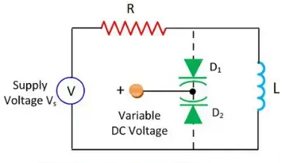

Σχήμα 3.2 (varactor Diode in Tunning Circuit)

**3.1.1 ΔΙΟΔΟΣ VARACTOR**

Η **δίοδος Varactor** (σχήμα 3.3) : είναι μια δίοδος αντίστροφης πόλωσης της οποίας η χωρητικότητα μπορεί να μεταβληθεί ηλεκτρικά. Η λειτουργία της σύνδεσης είναι της μορφής p-n και εξαρτάται από τη πόλωση, δηλαδή μπορεί να είναι πολωμένη είτε προς τα εμπρός είτε προς τα πίσω. Ως αποτέλεσμα, αυτές οι δίοδοι αναφέρονται επίσης ως varicaps, δίοδοι συντονισμού, δίοδοι πυκνωτών μεταβλητής τάσης, παραμετρικές δίοδοι και δίοδοι μεταβλητού πυκνωτή.

**Εικόνα που περιέχει βέλος

Περιγραφή που δημιουργήθηκε αυτόματα**

Σχήμα 3.3 (δίοδος varactor)

**3.2 ΑΠΩΛΕΙΕΣ LC OSCILLATOR**

Γενικά, τα L και C έχουν απώλειες, όπως η αντίσταση σειράς στο Σχήμα 3.4. Εάν αυτές δεν είναι μεγάλες σε σύγκριση με την αντίσταση του L (ή ισοδύναμα του C) στον συντονισμό, η ω0 επηρεάζεται ελάχιστα. Στην περιοχή αυτή, όλες οι απώλειες μπορούν εύκολα να συμπιεστούν σε μία ισοδύναμη παράλληλη. Έτσι, στον συντονισμό, η σύνθετη αντίσταση μιας δεξαμενής LC με απώλειες είναι απλά R και τείνει να πάει στο άπειρο καθώς η δεξαμενή γίνεται πιο ιδανική.

Εικόνα που περιέχει διάγραμμα, σχηματικό

Περιγραφή που δημιουργήθηκε αυτόματα

Σχήμα 3.4 (LC tank real)

Ο **παράγοντας ποιότητας** (συντελεστής Q) είναι μια σημαντική παράμετρος ενός ταλαντωτή LC, η οποία αντικατοπτρίζει την ενεργειακή απόδοση του κυκλώματος. Ορίζεται ως ο λόγος της ενέργειας που αποθηκεύεται στο κύκλωμα του ταλαντωτή προς την ενέργεια που διαχέεται ανά κύκλο. Ένας υψηλότερος παράγοντας Q σημαίνει ότι το κύκλωμα μπορεί να διατηρήσει την ταλάντωση για μεγαλύτερο χρονικό διάστημα και έχει μικρότερο εύρος ζώνης. Στο παρακάτω σχήμα (3.5) απεικονίζεται το ισοδύναμο πραγματικό κύκλωμα που προέρχεται από τις απώλειες του ιδανικού .

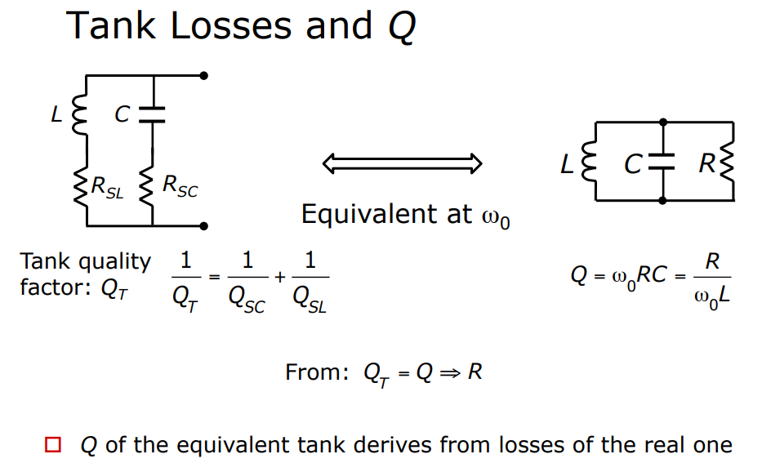

Σχήμα 3.5 (LC equal)

3.3 Πλεονεκτήματα των ταλαντωτών LC Oscillator

* **Συντελεστής υψηλής ποιότητας**: Οι ταλαντωτές LC έχουν συντελεστή υψηλής ποιότητας (συντελεστής Q) λόγω του χαρακτηριστικού χαμηλής απώλειας του επαγωγέα και του πυκνωτή που χρησιμοποιούνται στο κύκλωμα. Αυτό έχει ως αποτέλεσμα χαμηλό θόρυβο φάσης, που τα καθιστά κατάλληλα για εφαρμογές υψηλής συχνότητας.
* **Χαμηλός θόρυβος**: Οφείλεται στους επαγωγείς και στους πυκνωτές στο δίκτυο ανάδρασης.
* **Συντονισμός συχνότητας**: Όπως αναφερθήκαμε παραπάνω, η συχνότητα ενός ταλαντωτή LC μπορεί να μεταβληθεί εύκολα. Αυτό το καθιστά κατάλληλο για χρήση σε ένα ευρύ φάσμα εφαρμογών που απαιτούν συντονισμό συχνότητας.

3.4 Μειονεκτήματα των ταλαντωτών LC Oscillator:

* **Ευαισθησία θερμοκρασίας**: Οι ταλαντωτές LC μπορεί να είναι ευαίσθητοι σε αλλαγές θερμοκρασίας, οι οποίες μπορεί να επηρεάσουν τη σταθερότητα της συχνότητάς τους. Αυτό αποτελεί ένα σημαντικό ζήτημα σε εφαρμογές που απαιτούν σταθερότητα σε υψηλές συχνότητες.
* **Εξωτερικές παρεμβολές**: Οι ταλαντωτές LC μπορούν επίσης να επηρεαστούν από εξωτερικές παρεμβολές, οι οποίες μπορεί να προκαλέσουν μετατόπιση συχνότητας και να επηρεάσουν την απόδοσή τους.
* **Όχι κατάλληλο σε χαμηλές συχνότητες**: ο πυκνωτής και το πηνίο δεν λειτουργούν καλά και το κύκλωμα γίνεται ασταθές, όταν βρίσκονται σε χαμηλές συχνότητες.
* **Κατανάλωση** **ενέργειας**: Οι ταλαντωτές LC μπορούν να έχουν σχετικά υψηλή κατανάλωση ενέργειας, η οποία πιθανόν αποτελεί περιοριστικό παράγοντα σε συσκευές που τροφοδοτούνται από μπαταρίες.
* **Ασταθής συχνότητα λειτουργίας ταλαντωτή:** Οφείλεται στα διάφορα εξαρτήματα που εμπλέκονται στο κύκλωμα.

**ΚΕΦΑΛΑΙΟ 4 ΣΥΝΟΨΗ**

Εν κατακλείδι, ο LC oscillator είναι ένας ταλαντωτής που βρίσκει χρήση σε πολλές . Από τα παλαιοτέρα χρονιά μέχρι και σήμερα δημιουργούνται νέα είδη Oscillators που απευθύνονται και εξυπηρετούν ένα ευρύ φάσμα συστημάτων, για παράδειγμα στο ραδιόφωνο και στις τηλεοράσεις. Μέσα από την εργασία παρουσιάστηκαν οι σημαντικότερες πτυχές των LC ταλαντωτών και έγινε εμβάθυνση στην μελέτη του αντικειμένου.

**ΒΙΒΛΙΟΓΡΑΦΙΑ**

**Harmonic Oscillators in CMOS Συγγράφεις PIETRO ANDREANI & ANDREA BEVILACQUA**

**Phase Noise in LC Oscillators Συγγραφέας Carlo Samori**

[**https://www.electronics-tutorials.ws/oscillator/rc_oscillator.html**](https://www.electronics-tutorials.ws/oscillator/rc_oscillator.html)

[**https://www.electronics-tutorials.ws/oscillator/wien_bridge.html**](https://www.electronics-tutorials.ws/oscillator/wien_bridge.html)

[**https://www.elprocus.com/lc-oscillator-circuit-working-and-its-applications/**](https://www.elprocus.com/lc-oscillator-circuit-working-and-its-applications/)

[**https://www.elprocus.com/hartley-oscillator-circuit-theory-working-and-application/**](https://www.elprocus.com/hartley-oscillator-circuit-theory-working-and-application/)

[**https://www.elprocus.com/different-types-of-oscillator-circuits-its-applications/**](https://www.elprocus.com/different-types-of-oscillator-circuits-its-applications/)

[**https://en.wikipedia.org/wiki/LC_circuit**](https://en.wikipedia.org/wiki/LC_circuit)

[**https://sound-au.com/articles/lc-oscillators.htm**](https://sound-au.com/articles/lc-oscillators.htm)

[**https://www.circuitstoday.com/lc-oscillators-and-types?utm_content=cmp-true**](https://www.circuitstoday.com/lc-oscillators-and-types?utm_content=cmp-true)

[**https://circuitglobe.com/varactor-diode.html**](https://circuitglobe.com/varactor-diode.html)

[**https://www.electrical4u.com/varactor-diode/**](https://www.electrical4u.com/varactor-diode/)

[**https://www.qooljaq.com/LC_Osc.htm**](https://www.qooljaq.com/LC_Osc.htm)

[**https://www.javatpoint.com/lc-oscillators**](https://www.javatpoint.com/lc-oscillators)

[**http://tera.yonsei.ac.kr/class/2017_1_1/lecture/Lect%2027%20LC%20Oscillators.pdf**](http://tera.yonsei.ac.kr/class/2017_1_1/lecture/Lect%2027%20LC%20Oscillators.pdf)

**Title : Nonlinear Analysis of Cross-Coupled Oscillator Circuits**

**Συγγράφεις :Xiaoqing Ge, Murat Arcak and Khaled Nabil Salama**

**Proceedings of the 47th IEEE Conference on Decision and Control Cancun, Mexico, Dec. 9-11, 2008**